МКОУ « Верхнебатлухская СОШ»

Доклад на тему:
«СПИД»
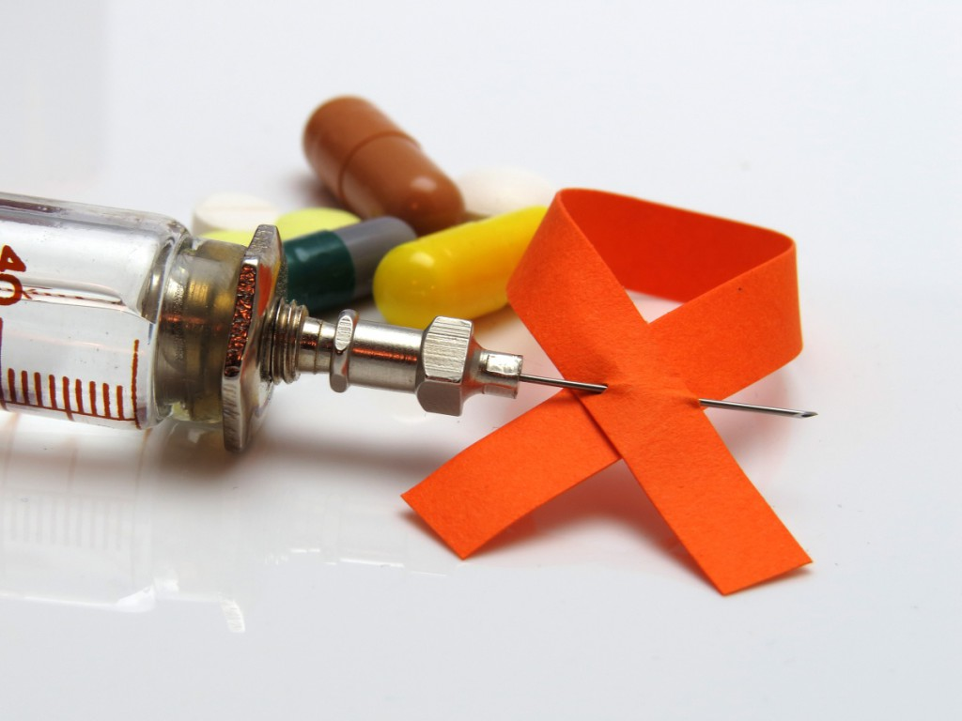

Подготовила учитель биологии:
Ибрагимова П.О.

Более 20 лет назад в мире началась эпидемия самого страшного и непонятного вирусного заболевания современности – СПИДа. Его заразность, стремительное распространение и неизлечимость снискали заболеванию славу "чумы ХХ века".
Более 20 лет назад в мире началась эпидемия самого страшного и непонятного вирусного заболевания современности – СПИДа. Его заразность, стремительное распространение и неизлечимость снискали заболеванию славу "чумы ХХ века".
История возникновения
Синдром приобретенного иммунодефицита (СПИД, AIDS по-английски), вызываемый вирусом иммунодефицита человека (ВИЧ), является смертельной болезнью, средств для лечения которой в настоящее время не существует.
Некоторые ученые считают, что вирус ВИЧ был передан от обезьян к человеку примерно в 1926 году. Последние исследования показывают, что человек приобрел этот вирус в Западной Африке. До 1930-х годов вирус никак не проявлял себя. В1959 году в Конго умер мужчина.Позднейшие исследования медиков, проанализировавших его историю болезни, показали, что, возможно, это был первый зафиксированный в мире случай смерти от СПИДа. В 1969 году в США среди проституток были зафиксированы первые случаи болезни, протекавшей с симптомами СПИДа. Тогда медики не обратили на них особого внимания, посчитав редкой формой пневмонии. В 1978 году у гомосексуалистов в США и Швеции, а также среди гетеросексуальных мужчин в Танзании и на Гаити были обнаружены симптомы одного и того же заболевания.
И только в 1981 году Центр по контролю и профилактике болезней (CDC) сообщил о выявлении у молодых гомосексуалистов в Лос-Анджелесе и Нью-Йорке новой болезни. В США было выявлено около 440 носителей вируса ВИЧ. Около 200 из этих людей умерли. Так как большинство больных были гомосексуалистами, новая болезнь получила название "Иммунодефицит, передаваемый гомосексуалистами" (Gay Related Immuno Deficiency – GRID) или "Гомосексуальный рак" (A Gay Cancer).
5 июня 1981 года американский ученый из Центра по контролю над заболеваниями Майкл Готлиб впервые описал новое заболевание, протекающее с глубоким поражением иммунной системы. Тщательный анализ привел американских исследователей к выводу о наличии неизвестного ранее синдрома, получившего в 1982 году название Aquired Immune Deficience Syndrom (AIDS) – синдром приобретенного иммунодефицита (СПИД). Тогда же СПИД назвали болезнью четырех «Н», по заглавным буквам английских слов - гомосексуалисты, больные гемофилией, гаитяне и героин, выделив этим самым группы риска для новой болезни.
Иммунный дефицит (снижение иммунитета), от которого страдали заболевшие СПИДом, ранее встречался только как врожденный порок недоношенных новорожденных детей. Врачи установили, что у этих больных снижение иммунитета не было врожденным, но было приобретено в зрелом возрасте.
В 1983 году французским ученым Монтанье была установлена вирусная природа болезни. Он обнаружил в удаленном у больного СПИДом лимфатическом узле вирус, назвав его LAV (lymphadenopathy associated virus).
24 апреля 1984 года директор Института вирусологии человека Мэрилендского университета доктор Роберт Галло объявил о том, что он нашел истинную причину СПИДа. Ему удалось выделить вирус из периферической крови больных СПИДом. Он изолировал ретровирус, получивший название HTLV-III (Human T-lymphotropic virus type III). Эти два вируса оказались идентичными.
В 1985 году было установлено, что ВИЧ передается через жидкие среды тела: кровь, сперму, материнское молоко. В том же году был разработан первый тест на ВИЧ, на основе которого в США и Японии начали проверять на ВИЧ донорскую кровь и ее препараты.
В 1986 году группа Монтанье объявила об открытии нового вируса, который получил название HIV-2 (ВИЧ-2). Сравнительное изучение геномов ВИЧ-1 и ВИЧ-2 показало, что в эволюционном плане ВИЧ-2 далеко отстоит от ВИЧ-1. Авторы высказали предположение, что оба вируса существовали задолго до возникновения современной эпидемии СПИДа. ВИЧ-2 был впервые выделен в 1985 году от больных СПИДом в Гвинее-Бисау и Островах Зеленого Мыса. Исследования показали, что обусловленные ВИЧ-2 и ВИЧ-1 заболевания являются самостоятельными инфекциями, так как имеются различия в особенностях возбудителей, клинике и эпидемиологии.
В 1987 году Всемирная Организация Здравоохранения утвердила название возбудителя СПИД – "вирус иммунодефицита человека" (ВИЧ, или в английской аббревиатуре HIV).
В 1987 году была учреждена Глобальная программа ВОЗ по СПИДу, а Всемирной ассамблеей здравоохранения принята глобальная стратегия борьбы со СПИДом. В этом же году в ряде стран внедряется в лечение больных первый противовирусный препарат – азидотимидин (зидовудин, ретровир).
Необходимо подчеркнуть, что ВИЧ и СПИД не синонимы. СПИД – понятие более широкое и означает дефицит иммунитета. Такое состояние может возникнуть в результате самых различных причин: при хронических истощающих заболеваниях, воздействии лучевой энергии, у детей с дефектами иммунной системы и у больных старческого возраста с инволюцией иммунной защиты, некоторых медикаментозных и гормональных препаратов. В настоящее время название СПИД применяется для обозначения только одной из стадий ВИЧ-инфекции, а именно манифестной ее стадии.
ВИЧ-инфекция - новое инфекционное заболевание, называвшееся до открытия ее возбудителя как синдром приобретенного иммунодефицита (СПИД). ВИЧ-инфекция - прогрессирующее антропонозное инфекционное заболевание, с кровоконтактным механизмом заражения, характеризующееся специфическим поражением иммунной системы с развитием тяжелого иммунодефицита, который проявляется вторичными инфекциями, злокачественными новообразованиями и аутоиммунными процессами.
Источником ВИЧ-инфекции является больной СПИДом человек или бессимптомный вирусоноситель. Основной механизм передачи инфекции – кровоконтактный. Болезнь передается при половых контактах, особенно гомосексуальных; от инфицированной матери к ребенку в период беременности через плаценту, во время родов, при грудном вскармливании от матери к плоду; через бритвенные приборы и другие колюще-режущие предметы, зубные щетки и т. п. Эпидемиологи ВИЧ не допускают существования воздушно-капельного и фекально-орального путей передачи, так как выделение ВИЧ с мокротой, мочой и калом весьма незначительно, а также незначительно и число восприимчивых клеток в желудочно-кишечном тракте и дыхательных путях.
Существует и искусственный путь передачи: при лечебно-диагностических манипуляциях путем проникновения вируса через поврежденную кожу, слизистые оболочки (транс¬фузии крови и ее препаратов, трансплантации органов и тканей, инъекции, операции, эндоскопические процедуры и т. п.), искусственном оплодотворении, при внутривенном введении наркотических веществ, выполнении различного рода татуировок.
В группу риска входят: пассивные гомосексуалисты и проститутки, у которых более вероятны повреждения слизистых оболочек в виде микротрещин. Среди женщин основную группу риска составляют наркоманки, вводящие наркотики внутривенно. Среди больных детей 4/5 составляют дети, матери которых больны СПИДом, инфицированы ВИЧ или принадлежат к известным группам риска. Второе по частоте место занимают дети, которым производили гемотрансфузии, третье – больные гемофилией, медицинский персонал, имеющий профессиональный контакт с кровью и другими биологическими жидкостями ВИЧ-инфицированных пациентов.
Вирус иммунодефицита может существовать в организме человека в течение десяти – двенадцати лет, никак себя не проявляя. А на начальные признаки его проявления многие люди не обращают должного внимания, принимая их за симптомы других, на первый взгляд не опасных заболеваний. Если вовремя не начать процесс лечения, наступает конечная стадия ВИЧ – СПИД. Вирус иммунодефицита может стать базой для развития других болезней, носящих инфекционный характер. Наряду с риском развития СПИДа повышается и риск появления других инфекционных заболеваний.
Симптомы
Лихорадка более 1 месяца, диарея более 1 месяца, необъяснимая потеря массы тела на 10% и более, пневмонии затяжные, рецидивирующие или не поддающиеся стандартной терапии, постоянный кашель более 1 месяца, затяжные, рецидивирующие вирусные, бактериальные, паразитарные болезни, сепсис, увеличение лимфоузлов двух и более групп свыше 1 месяца, подострый энцефалит, слабоумие у ранее здоровых людей.
Последняя стадия – СПИД – протекает в трех клинических формах: онко-СПИД, нейро-СПИД и инфекто-СПИД. Онко-СПИД проявляется саркомой Капоши и лимфомой головного мозга. Нейро-СПИД характеризуется разнообразными поражениями ЦНС и периферических нервов. Что касается инфекто-СПИДа, то он проявляется многочисленными инфекциями.
При переходе ВИЧ в заключающую стадию - СПИД - симптомы заболевания становятся более явными. Человека все чаще и чаще начинают поражать различные заболевания, такие как пневмония, туберкулез легких, вирус герпеса и другие заболевания, получившие название оппортунистические инфекции. Именно они и ведут к самым тяжелым последствиям. В это время вирус иммунодефицита становится тяжелейшим заболеванием. Бывает, что состояние больного настолько тяжелое, что человек даже не в состоянии вставать с постели. Такие люди чаще всего даже не подлежат госпитализации, а находятся дома под присмотром близких им людей.
Диагностика
Основным методом лабораторной диагностики ВИЧ-инфекции является обнаружение антител к вирусу с помощью иммуноферментного анализа.
Лечение
На современном этапе развития медицины лекарства, способного полностью вылечить это заболевание, не существует. Однако, при своевременном начале лечения ВИЧ можно надолго отодвинуть момент перехода вируса иммунодефицита в развитие СПИДа, а следовательно и продлить более-менее нормальную жизнь больному.
Уже разработаны схемы лечения, которые могут существенно замедлить развитие заболевания, а так как инфекция протекает в большинстве случаев длительно, то можно надеяться на создание за это время эффективных лечебных средств.

